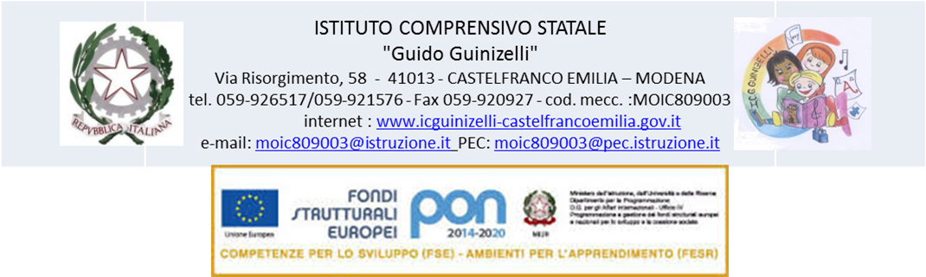

Prot.4860-03b Castelfranco Emilia lì, 28/06/2018

All’albo

Agli Atti

OGGETTO: Elenco del personale escluso dalle graduatorie di Istituto di 3^fascia personale ATA 2017-2020

Cognome | Nome | Motivazione dell’esclusione
Palazzotto | Giovanni | Mancanza del titolo di accesso attualmente richiesto

Il Dirigente Scolastico

Vilma Baraccani

Firma autografa sostituita a mezzo stampa
ai sensi dell’art. 3 comma 2 del decreto legislativo n.39/1993

Responsabile del procedimento A.A. Zini Paola tel:059-921576 –e mail: moic809003@istruzione.it pec: moic809003@pec.istruzione.it Dirigente:Vilma Baraccani

